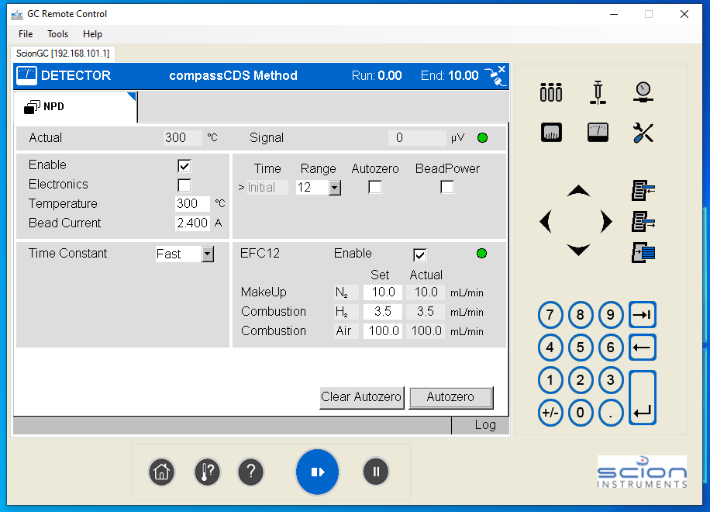

1. 바탕화면에 “GC Remote Control”을 실행시키고, Detector를 컨트롤 할 수 있는 화면으로 전환한다. 우측 상단의 아이콘을 눌러보면 나온다.
2. Bead Current의 전류(A)를 2.8A까지 올려야 한다. 2~3분 간격으로 0.01A씩 올려야 한다. 실수로 2.8A로 한 번에 올려버리면, 코일을 감싸고 있는 Bead가 깨진다.(급격한 팽창으로 인해 깨진다.)
3. Bead Current는 초기에는 2.8A까지만 올려도 괜찮지만 사용할 수 록 Bead의 감도 가 점점 떨어지며 나중에는 높이 올려야하는 상황이 온다. 이 점을 참고하고 무조건 2.8A를 고집하지 않았으면 한다.
4. “Time Constant”는 “Fast”로 “Range”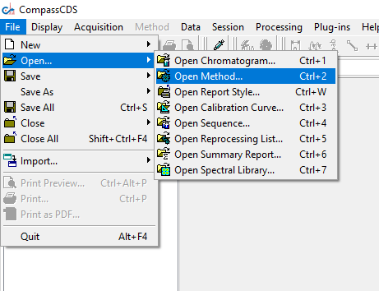 “12”로 설정해야 한다. 그렇지 않을 경우 목표치 까지 전류를 올렸어도 “Signal”값에 전혀 변화가 없을 수 있다.
5. 2.8A까지 올라가면 “Signal”은 5mV정도 된다. 마이크로에서 밀리로 단위가 바뀐다는 것을 인지하고 있으면 된다.
6. “Bead Current”를 올리기 전에 “Clear Autozero”를 실행해서 “Signal”을 초기화 해야한다.
7. CompassCDS 프로그램을 열고, Open Method를 클릭하여 다음의 Method를 불러온다.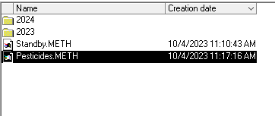
8. Method 파일을 이 장비에 맞춰 설정이 되어 있으며, 굳이 다른 이름으로 저장하여 지저분하게 파일을 생성하지 않도록 한다.
9. Pesticides.METH를 불러오면 된다.

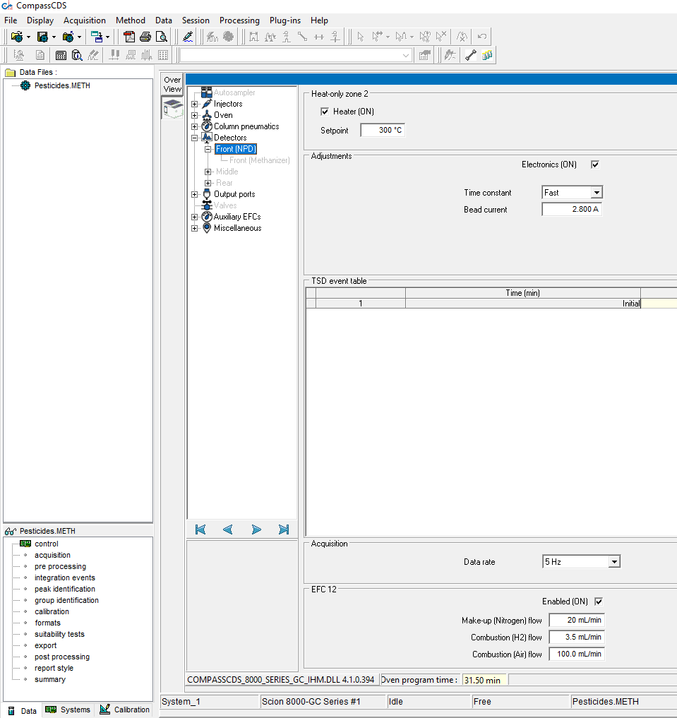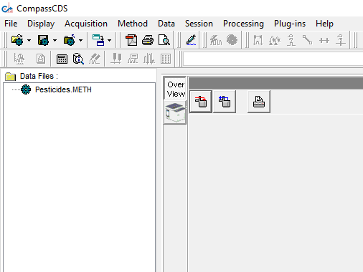

1. Method파일을 열어보면 좌측 하단과 같이 다양한 선택 탭이 존재한다. 여기서 우리가 설정해야할 부분은 “Control” 탭과 “Calibration” 탭이다.
2. Control탭을 클릭하면 “Over View”와 장비모양 탭이 있는걸 확인할 수 있다. 여기서 장비모양 탭을 클릭하면, 장비의 다양한 설정을 조절할 수 있는 창이 보인다.
3. 여기서 Bead currnet 탭에 2.8A로 설정되어 있는게 보일거다. Bead current와 내가 수동으로 설정한 Bead current가 동일해야 한다. 그렇지 않은 상태에서 Method를 저장하고, 기기로 보내면, Method에 설정된 전류로 보내져, Bead에 충격이 가해질 수 있다. 꼭 저장하고, 현재 설정값과 동일한지 확인 한 다음에 기기로 설정값을 전달하자.
4. 기기로 메소드 파일을 보냈다면, 마지막으로 Calibration Curve의 파일 이름을 분석하는 날짜로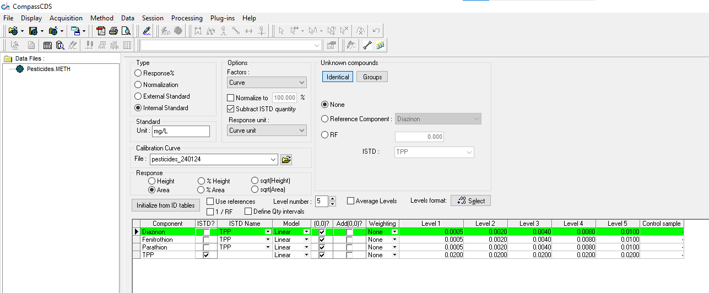 설정해서 저장하면 된다.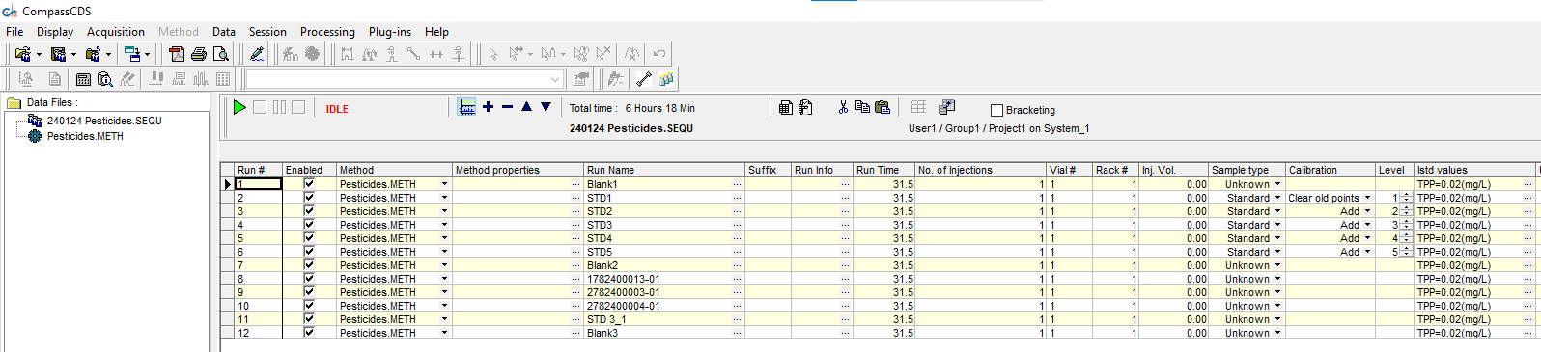
5. Sequence를 불러와서 설정을 하고, PAL 설정을 하고 실행시키면 된다. 부가적인 내용은 실습을 통해서 설명하도록 하겠다.